HIRTH - ПЯТЬ ЛЕТ В РОССИИ

Двигатели ряда 263
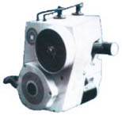
Двигатели этого ряда не получили широкого распространения на СЛА в первую очередь из-за своей небольшой мощности. В Европе эти двигатели используют в основном на снегоходах, судах на воздушной подушке в качестве нагнетательной силовой установки и в других силовых агрегатах. Поэтому мы не будем на них подробно останавливаться и ограничимся ниже общим видом и характеристиками двигателя 263А15.
Технические данные двигателя
Тип | двухцилиндровый двухтактный
Мощность | 22 кВт (30 л.с.) при 7000 об/мин
Диаметр цилиндра | 56 мм
Ход поршня | 62 мм
Рабочий объем | 338 см3
Kарбюратор | один MIKUNI
Вес | 31,5 кг + 2,7 кг электростартер

Двигатели ряда 27...
Двигатели этого ряда широко используются на сверхлегких и легких ЛА, поэтому остановимся на них подробнее.

Двигатель 2702
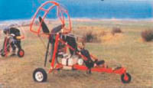
Двигатель не получил распространения в России в первую очередь из-за своей невысокой мощности. Эта ниша у нас прочно занята РМЗ-640. С другой стороны, 2702 по своей цене незначительно дешевле пятидесятидвухсильного 2703 и поэтому не может составить ему серьезной конкуренции.
За рубежом мотор 2702 используется в основном на одноместных и некоторых двухместных СЛА. В качестве примера подобного СЛА можно привести двухместный мотопараплан Skip-Two, выпускаемый фирмой Fresh Breeze, Германия.
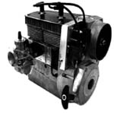 | 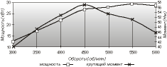

Двигатель 2703
Двигатель выпускается в двух модификациях 2703R05 с одним карбюратором и 2703R35 с двумя карбюраторами. По своим характеристикам двигатель 2703 с одним карбюратором не уступает двигателю Rotax-503 с двумя карбюраторами. Максимальная мощность в 52 л.с. является вполне достаточной для двухместного СЛА. В то же время версия 2703 с двумя карбюраторами дает выигрыш всего в 3 л.с., поэтому версия с одним карбюратором является, по мнению авторов, более предпочтительной.
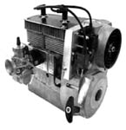 | 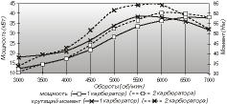
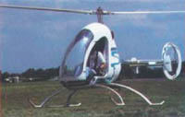
Двигатель можно комплектовать шестеренчатым редуктором G50 или клиноременным редуктором, электростартером и двойным зажиганием. На двигателе устанавливают карбюратор BING, топливо - неэтилированный бензин с октановым числом 95 и выше, смешанный с маслом в пропорции 50:1. Предлагаются три версии компоновки глушителя.
Имеется опыт использования 2703 в качестве силовых установок одноместного вертолета, двухместных дельталетов, микросамолетов и мотопарапланов. На рис.5 представлены СЛА, в качестве силовой установки которых используют мотор 2703.
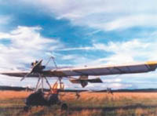
Двигатель 2703 очень компактен, хорошо компонуется на всех СЛА, легко запускается, устойчиво работает на всех режимах, достаточно эффективно охлаждается вентилятором даже при режимах, близких к максимальным.
На двухместном дельталете "Поиск-06" с клиноременным редуктором с передачей i = 2,7 и винтом диаметром 1,7 м получена тяга на месте 150…155 кг, что обеспечивает вертикальную скорость с полной загрузкой более 3 м/с. С крылом "Небо-М14" площадью 14 м2 дельталет показал максимальную скорость в горизонтальном полете 130 км/ч. Расход топлива в крейсерском полете со скоростью 90 км/ч около 8 л/ч. На сегодняшний день в России эксплуатируют несколько десятков таких моторов. Некоторые из них имеют, по данным эксплуатантов, наработку 400 часов и более. За это время каких-либо серьезных проблем при эксплуатации этих моторов не возникало. Исключение составляют несколько случаев отдельных заводских дефектов, а также дефектов, вызванных неправильной эксплуатацией. На дефектах, которые имели случаи повтора, имеет смысл остановиться подробнее, так как подобная информация, возможно, поможет эксплуатантам, которые используют этот мотор.
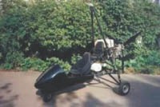
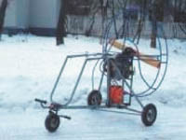
1. Перекручивается плоский ремень привода вентилятора охлаждения. Этот дефект может быть заводским или появиться в процессе эксплуатации. В первом случае дефект проявляется сразу. Его причиной является отсутствие бочкообразной поверхности на шкиве крыльчатки вентилятора. Небольшая партия таких крыльчаток попала в эксплуатацию. Бочкообразная поверхность шкива привода крыльчатки вентилятора используется для того, чтобы ремень был зафиксирован от перемещения вдоль оси шкива. Во втором случае дефект проявляется в результате сильного износа крыльчатки после наработки нескольких десятков часов и более. Причина такого износа - продолжительная эксплуатация с сильно ослабленным ремнем, который своевременно не подтягивался. В результате износа бочкообразная поверхность истирается и превращается в цилиндрическую. Для устранения дефекта достаточно заменить крыльчатку и ремень. Дефекты, связанные с заводским браком, являются единичными и встречаются редко.
Следует отметить также пару дефектов, проявившихся несколько раз и связанных с неправильной эксплуатацией.
2. Прорыв газов между головкой цилиндра и цилиндром. Этот дефект связан с несвоевременной затяжкой головок цилиндров. После обкатки, а также в соответствии с регламентом технического обслуживания необходимо осуществлять затяжку всех болтов крепления головок цилиндров. Эта операция проводится только на холодном двигателе. Сначала каждый болт должен быть предварительно ослаблен, после чего болты затягиваются динамометрическим ключом. Момент затяжки составляет 10 Нм.
С 1998 г. прокладки под головкой цилиндра на двигателях HIRTH не устанавливаются. Герметичность достигается за счет использования при изготовлении цилиндров и головок специальных сплавов, которые обеспечивают плотный контакт этих деталей. Такое решение позволяет уменьшить количество отказов, связанных с нарушением герметичности прокладки в процессе эксплуатации.
3. Неустойчивая работа двигателя на средних оборотах, связанная с неправильной установкой иглы карбюратора при подсоединении троса управления газом. Очень часто устанавливают в дроссель сначала упорную чашку пружины (пластмассовую), а затем жиклерную иглу с регулировочным кольцом. Этого делать нельзя! На дросселе должна быть сначала установлена жиклерная игла, а затем уже сверху упорная чашка пружины (пластмассовая).

Двигатель 2704
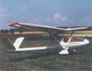
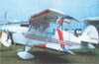
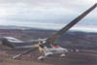
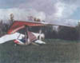
Этот двигатель выпускается так же как и 2703 в двух модификациях: с одним или с двумя карбюраторами. Общий вид двигателя и характеристики обеих версий представлены на рис.6.Основная особенность этого мотора заключается в том, что обе его версии могут предлагаться как с охлаждением от вентилятора, так и с охлаждением воздушным потоком, т.е. двигатель приспособлен также и для установки на самолет с тянущим воздушным винтом. Как и другие двигатели ряда 27..., двигатель 2704 может комплектоваться шестеренчатым редуктором G50 или клиноременным редуктором, электростартером и двойным зажиганием. На двигателе устанавливается один или два карбюратора BING, топливо - неэтилированный бензин с октановым числом 95 и выше, смешанный с маслом в пропорции 50:1. Предлагаются три версии компоновки глушителя.
На сегодняшний день в России используют всего несколько таких моторов на микросамолетах.
За рубежом мотор 2704 применяют в основном в качестве силовых установок дельталетов и микросамолетов. На рис.7 представлены СЛА с силовыми установками на базе мотора 2704.
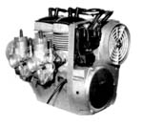 | 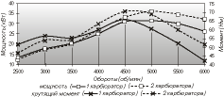

Двигатель 2706
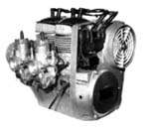 | 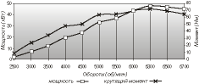
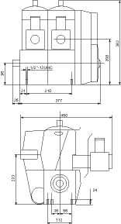
Двигатель 2706 является сегодня основным конкурентом двигателя Rotax-582. С 1999 г. 2706 выпускают в двух модификациях: с двумя карбюраторами и с впрыском. По своим характеристикам двигатель 2706 (рис.8) примерно соответствует двигателю Rotax-582.
Двигатель можно комплектовать шестеренчатым редуктором G50 или клиноременным редуктором, электростартером и двойным зажиганием. На двигателе устанавливают карбюраторы BING или систему непосредственного впрыска, топливо - неэтилированный бензин с октановым числом 95 и выше, смешанный с маслом в пропорции 50:1. Как и для других моторов этого ряда предлагаются три версии компоновки глушителя.
Имеется опыт использования 2706 в качестве силовых установок вертолетов, дельталетов и микросамолетов. На рис. 10 представлены СЛА, в качестве силовой установки которых используется мотор 2706.
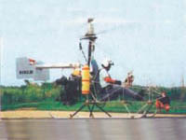 | 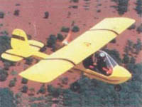
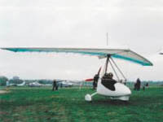 | 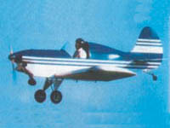
Рис. 10. Серийные СЛА с мотором 2706
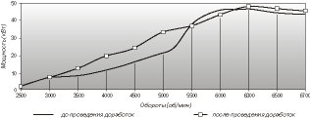
Двигатель 2706 имеет высокую весовую эффективность, хорошо компонуется на всех СЛА, легко запускается, при правильно подобранном воздушном винте устойчиво работает на всех режимах, достаточно эффективно охлаждается вентилятором при работе на максимальном режиме и высоких температурах окружающей среды.
Силовая установка на базе 2706 с редуктором с передачей i=2,6 и винтом диаметром 1,7 м обеспечивает тягу на месте 175…185 кг. Расход топлива в крейсерском полете на дельталете "Поиск-06" с крылом "Небо-М18" составляет около 8…9 л/ч. На сегодняшний день в России эксплуатируют более 100 таких моторов, некоторые из них имеют наработку, по словам эксплуатантов, до 600 часов.
Наиболее серьезным недостатком карбюраторной версии 2706, которая выпускалась до 1998 г., являлась неблагоприятная внешняя характеристика мощности в области 3000…4500 об/мин. В этом диапазоне оборотов мощность двигателя была несколько ниже, чем требовалось для подбора оптимального воздушного винта. Если винт был несколько затяжелен, то двигатель работал в области 3000…4500 об/мин неустойчиво. Проблема решалась установкой более легкого винта или заменой жиклеров на жиклеры с меньшим сечением. При использовании легкого воздушного винта двигатель устойчиво работал во всем диапазоне оборотов, но максимальные обороты превышали обороты, при которых достигается максимальная мощность. К 1998 г. эта проблема была решена путем установки резонаторов впуска, системы перепуска карбюраторов и некоторых внутренних изменений в глушителе шума. Эти конструктивные мероприятия позволили значительно улучшить внешнюю характеристику двигателя (рис.11).
На моторе 2706 с двойным зажиганием используются свечи с резьбой М10х1. Момент затяжки свечей не должен превышать 10 Нм. Однако в эксплуатации у нас редко кто пользуется динамометрическим ключом. И было несколько случаев, когда свечи заворачивали без натирки резьбы графитом, затягивали "от души", откручивали с горячих головок, что заканчивалось сорванной резьбой в головке.

Редуктор G50
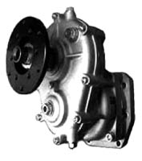 | 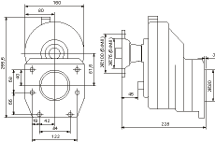
До 1998 г. для моторов ряда 27.. выпускали шестеренчатый редуктор G27. Этот редуктор имел ряд недостатков: - течь редукторного масла через сальник ведущего вала в корпус демпфера, что приводило к преждевременному выходу из строя эластичного демпфера; - выбивание масла через сапун при высоких температурах окружающего воздуха. С 1998 г. моторы ряда 27.. комплектуют новым редуктором G50. По своим характеристикам и надежности этот редуктор соответствует редуктору версии "С", выпускаемому фирмой Rotax.
Технические данные редуктора G50
Тип | шестеренчатый
Редукция | 1:2,16 / 1:2,29 / 1:2,59 / 1:3,16 / 1:3,65
Муфта | резиновый демпфер
Вес | 9,15 кг
Установка | ведомым валом вверх или вниз
Масло | SAE 80/90 - GL 4
Примечание | полый вал привода винта

